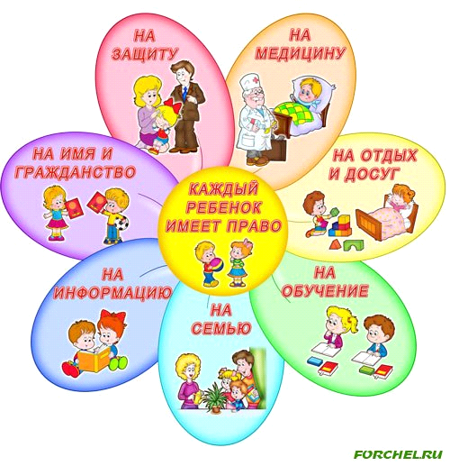

Права ребёнка закреплены в
следующих документах:

- Декларация прав ребёнка
- Конвенция о правах ребёнка
- Конституция РФ
- Семейный Кодекс РФ

Вот вы и познакомились с основным содержанием статей « Конвенции о правах ребёнка ».
От того, как государство сумеет обеспечить соблюдение Ваших прав сегодня, как ими воспользуетесь Вы, зависит то, какими будет наш народ, наше государство.

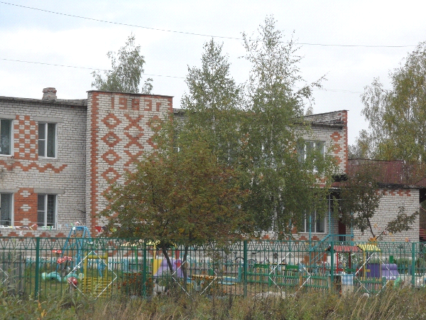

Составитель:
Макарова Елена Юрьевна-воспитатель
МДОУ д./с. «Росинка» г. Мышкин
тел. 8-48-544-2-12-61

Памятка детям

Права ребёнка.

Что я знаю об этом ?

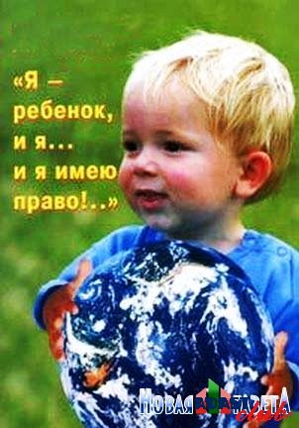

г. Мышкин
2017г.
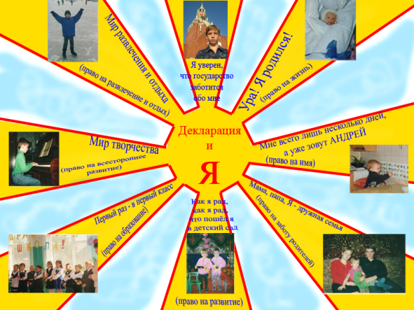

Права человека должны охраняться
властью и законом.
10 декабря 1948г. Организацией
Объединённых Наций была принята
Всеобщая декларация прав человека.
Дорогие ребята! Вы родились в одной из
самых больших стран мира - России и
с самого рождения получили право быть её
полноправным гражданином.
Английский писатель Самюэль Смайле
в XIX веке говорил: « Чтобы сделать из
людей хороших граждан, их следует
научить пользоваться своими правами
и исполнять свои гражданские
обязанности ».

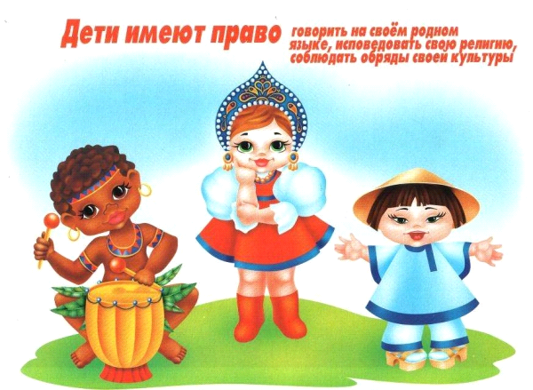

В 1959 году ООН была принята Декларация Прав ребёнка, которая сыграла большую роль в деле защиты детства. Она призывала к добру, справедливому отношению к детям.
Но декларации имеют лишь рекомендательный характер, их нормы необязательны для исполнения.
Дети во всём мире нуждаются в особой защите со стороны государства.
20 ноября 1989г. Генеральной Ассамблеей ООН была принята Конвенция о правах ребёнка.
Через год она была в нашей стране.

Конвенция - это правовой
международный документ, она
охватывает широкий круг вопросов
о законных правах и условиях
существования детей.
В ней 54 статьи.

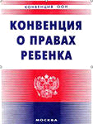

Права ребёнка - свод прав детей, зафиксированных в международных документах по правам ребёнка.
Согласно Конвенции о правах ребёнка, ребёнок - это лицо, не достигшее
18 лет.

